北 京 邮 电 大 学

实 验 报 告

课程名称___计算机组成原理实验_______

实验名称_____实验四，实验五_________

__计算机____学院_2024211303__班 姓名_王哲__

教师___刁婷_____ 成绩______

__2026__年__5__月__21__日

实验四、微程序控制器实验
- 实验任务及目的
本实验的主要任务是通过 TEC-8 模型计算机实验平台，观察和跟踪微程序控制器中微指令的执行过程，理解微程序控制器如何根据操作模式、指令操作码以及条件标志选择下一条微指令。
实验目的：
- 掌握微程序控制器的基本工作原理。
第二，掌握 TEC-8 模型计算机中微程序控制器的实现方法。
第三，掌握微地址转移逻辑的工作方式。实验中通过设置 SWC、SWB、SWA 操作模式开关，设置 IR7-IR4 指令操作码，以及改变 C、Z 条件标志，观察 P0、P1、P2、P3、P4 判别位对下一微地址的影响。
- 实验电路分析
微程序控制器采用存储逻辑方式实现控制功能。与硬连线控制器直接由组合逻辑产生控制信号不同，微程序控制器把各条机器指令对应的控制信号预先编码为微指令，并存入控制存储器中。每执行一条机器指令，控制器实际上是在执行一段由多条微指令组成的微程序。
本实验电路中，微程序控制器主要由控制存储器、微地址寄存器、微指令寄存器和微地址转移逻辑组成。控制存储器用于存放全部微指令；微地址寄存器保存当前或下一条将要读取的微指令地址；微指令寄存器保存当前正在执行的微指令；微地址转移逻辑根据微指令中的下地址字段、判别位以及外部状态信号决定下一条微指令地址。
实验中使用的微指令包括操作控制字段和顺序控制字段。操作控制字段用于产生数据通路上的控制信号，例如 SBUS、MBUS、ABUS、LAR、LIR、DRW、MEMW、PCINC、LPC、LDZ、LDC 等；顺序控制字段包括下地址 NμA 和判别位 P0-P4，用于控制微程序的转移方向。
其中，P0 用于根据操作模式开关 SWC、SWB、SWA 选择控制台操作入口；P1 用于根据指令操作码 IR7-IR4 选择对应机器指令的微程序入口；P2 用于根据进位标志 C 进行条件转移；P3 用于根据零标志 Z 进行条件转移；P4 用于根据中断信号 INT 判断是否进入中断处理相关微程序。
- 思考题解答
（1）为什么微程序控制器可以简化控制器设计？
微程序控制器把复杂的控制逻辑转化为控制存储器中的微指令序列。对于一条机器指令，不再需要完全依靠复杂的组合逻辑直接产生所有控制信号，而是把这些控制信号分解到若干个微指令周期中逐步产生。这样做的优点是结构清晰、修改方便、扩展性较好。如果要增加或修改某条机器指令，只需要修改相应微程序，而不必大规模改变硬件连线逻辑。
（2）P0 和 P1 的作用有什么区别？
P0 主要用于控制台操作模式选择。复位后执行 00H 微指令，若 P0 有效，则根据 SWC、SWB、SWA 的值进入写存储器、读存储器、读寄存器、写寄存器或程序运行模式。
P1 主要用于机器指令译码。进入程序运行模式后，取指微指令 01H 将机器指令送入 IR，并通过 P1 根据 IR7-IR4 的操作码跳转到不同指令的微程序入口。因此，P0 面向实验台操作模式，P1 面向机器指令操作码。
（3）JC 和 JZ 指令为什么需要分别观察两种情况？
JC 是根据进位标志 C 判断是否转移，JZ 是根据零标志 Z 判断是否转移。若条件成立，则需要执行 PCADD 等微操作完成程序计数器 PC 的修改；若条件不成立，则不修改 PC，继续顺序执行下一条指令。因此，实验中必须分别观察 C=1、C=0 以及 Z=1、Z=0 两种情况，才能完整验证条件转移微程序的功能。
（4）单微指令方式 DP=1 的意义是什么？
单微指令方式下，每按一次 QD 只执行一条微指令。这样可以逐拍观察当前微地址、下地址、判别位和控制信号的变化，便于理解机器指令是如何分解成多个微操作完成的。如果使用连续运行方式，微指令执行过程会快速完成，不便于记录和分析。
- 实验过程及结果
4.1 实验准备
实验开始前，保持电源关闭，按要求设置实验平台：
控制器转换开关设置为“微程序”；
编程开关设置为“正常”；
单微指令开关 DP 向上，即 DP=1；
按照 PPT 的数据通路参考连线连接 IR4-I、IR5-I、IR6-I、IR7-I、C-I、Z-I、CS0 等信号线。
打开电源后，按复位按钮 CLR，使微程序控制器从初始微地址 00H 开始执行。
4.2 控制台操作跟踪
首先设置不同的 SWC、SWB、SWA 操作模式开关，通过按 QD 单步执行微指令，依次跟踪写寄存器、读寄存器、写存储器、读存储器的微程序流程。
观察到复位后微地址为 00H，00H 微指令中 P0 有效，其下地址为 01H。由于 P0 根据 SWC、SWB、SWA 进行地址选择，因此不同操作模式会进入不同的微程序入口。例如 SWC、SWB、SWA 为 100 时进入写寄存器相关微程序；为 001 时进入写存储器相关微程序；为 010 时进入读存储器相关微程序；为 011 时进入读寄存器相关微程序。
4.3 机器指令执行跟踪
设置 SWC=0、SWB=0、SWA=0，按 QD 进入程序运行模式。此时从 00H 进入 01H 取指微指令。01H 微指令完成 LIR、PCINC 等操作，将当前 PC 指向的机器指令送入 IR，同时 PC 加 1。
随后设置不同的 IR7-IR4 操作码，观察 P1 判别位如何根据指令操作码进入对应的微程序入口。实验中依次跟踪 ADD、SUB、AND、INC、LD、ST、JC、JZ、JMP、OUT、IRET、DI、EI、STP 等指令。对于 JC 和 JZ 指令，分别改变 C 和 Z 标志，观察条件成立和条件不成立时微地址转移路径的差异。
4.4 实验结果
通过单微指令跟踪可以看到，机器指令的执行并不是一步完成的，而是由若干条微指令依次完成。例如 LD 指令先通过 ABUS 将地址送入 AR，再通过 MBUS 将存储器数据送入寄存器；ST 指令先形成存储地址，再将寄存器数据写入存储器；ADD、SUB、AND、INC 等运算类指令则通过 ALU 完成运算，并根据需要更新 Z、C 标志。
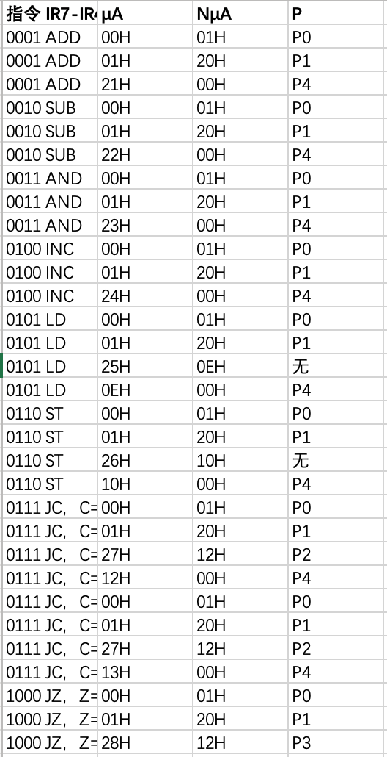
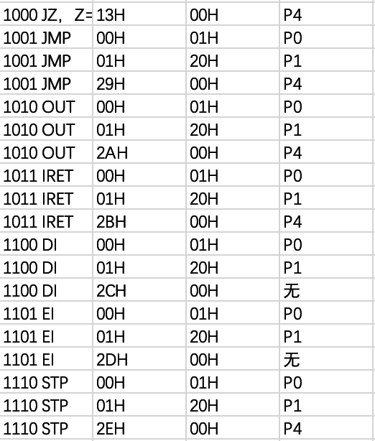
- 实验收获及体会
通过本次实验，我对“机器指令”和“微指令”之间的层次关系有了更直观的理解。机器指令是我们看到的指令，而微指令是硬件控制器内部为了完成机器指令，将机器指令划分为更加详细的微指令操作，每条机器指令实际上都对应一段微程序。
实验五、CPU组成与机器指令的执行
- 实验任务及目的
本实验的主要任务是使用微程序控制器控制 TEC-8/Tec-Plus 模型计算机的数据通路，通过连线构成一台能够执行测试程序的简单 CPU，并运行一段给定程序。
实验目的如下：
第一，理解 CPU 的基本组成。CPU 主要由运算器、控制器、寄存器组、程序计数器 PC、指令寄存器 IR、地址寄存器 AR、存储器接口和数据总线等部分组成。
第二，掌握机器指令与微指令之间的关系。实验中每条机器指令的执行都由微程序控制器产生的一系列控制信号完成。
- 掌握计算机取指、译码、执行以及自动取下一条指令的过程。
第四，掌握通过实验台写入机器程序、初始化寄存器和存储器、单拍运行、连续运行以及检查运行结果的方法。
- 实验电路分析
本实验在前面数据通路和微程序控制器实验的基础上，将运算器、寄存器组、双端口 RAM、PC、AR、IR 和微程序控制器连接起来，构成一台可运行简单程序的模型 CPU。
程序运行时，PC 保存当前要执行指令的地址。取指阶段，PC 的内容通过地址通路送入存储器地址端，从存储器中读出的机器指令经数据总线送入 IR，同时 PC 加 1。随后，IR7-IR4 作为操作码送入微地址转移逻辑，由 P1 判别位选择对应机器指令的微程序入口。
运算类指令通过寄存器选择器将源操作数送入 ALU 的 A、B 端口，ALU 在 S3-S0、M、CIN 等控制信号作用下完成加法、减法、逻辑与、加 1 等操作，并将结果写回目标寄存器，同时根据结果更新 Z、C 标志。
访存类指令通过 AR 保存存储器地址。LD 指令先把寄存器中的地址送入 AR，再从存储器读出数据写入目标寄存器。ST 指令先形成地址，再将源寄存器中的数据写入指定存储单元。转移类指令则根据 C、Z 标志或寄存器内容修改 PC，从而改变下一条指令的地址。
- 思考题解答
（1）机器指令和微指令的关系是什么？
机器指令是程序中直接存放在主存中的指令，例如 LD、ADD、SUB、JZ 等。微指令是控制器内部执行机器指令时使用的控制命令。一条机器指令通常需要多条微指令完成。机器指令描述“要做什么”，微指令描述“硬件每一步如何做”。
（2）为什么取指阶段需要 PCINC？
PC 用于保存下一条要取出的指令地址。取出当前指令后，如果没有发生转移，CPU 应当自动执行下一条顺序指令。因此，在取指阶段需要执行 PCINC，使 PC 加 1。这样程序可以自动顺序执行。
（3）为什么条件转移指令需要使用标志位？
条件转移指令的执行结果取决于前面运算产生的状态。例如 JZ 判断 Z 是否为 1，JC 判断 C 是否为 1。Z 标志反映运算结果是否为 0，C 标志反映是否产生进位或借位。通过标志位，程序可以根据运算结果选择不同的执行路径。
（4）单拍方式和连续方式有什么区别？
单拍方式下，每按一次 QD 执行一个节拍或一条微指令，适合观察指令执行的细节过程。连续方式下，按一次 QD 后程序会自动连续运行，直到遇到 STP 停机指令。单拍方式适合调试和学习，连续方式更接近实际 CPU 自动执行程序的过程。
- 实验过程及结果
4.1 手工汇编结果
根据 TEC-8/Tec-Plus 指令格式，将给定汇编程序转换为机器代码如下：
4.2 单拍方式实验过程
第一步，通过写存储器操作，将上述机器代码依次写入 00H 到 13H 存储单元。写入后，再通过读存储器操作逐条检查，确认机器代码写入正确。
第二步，通过写寄存器操作，将 12H 写入寄存器 R2，将 0FH 写入寄存器 R3。然后通过读寄存器操作检查 R2、R3 的初值是否正确。
第三步，将 DP 设置为 1，按 CLR 复位，在单拍方式下运行程序。每次按 QD，观察 PC、IR、寄存器和存储器相关内容的变化。
程序执行逻辑如下：
初始时，R2=12H，R3=0FH。
执行 LD R0,[R3] 后，R0=MEM[0FH]=85H。
执行 INC R3 后，R3=10H。
执行 LD R1,[R3] 后，R1=MEM[10H]=23H。
执行 SUB R0,R1 后，R0=85H-23H=62H，结果不为 0，所以 Z=0。
执行 JZ 0BH 时，因为 Z=0，条件不成立，继续顺序执行。
执行 ST R0,[R2] 后，将 62H 写入 MEM[12H]。
执行 INC R3 后，R3=11H。
执行 LD R0,[R3] 后，R0=MEM[11H]=EFH。
执行 ADD R0,R1 后，R0=EFH+23H=112H，低 8 位为 12H，同时产生进位 C=1。
执行 JC 0CH 时，因为 C=1，条件成立，跳转到 0CH。
执行 AND R0,R1 后，R0=12H AND 23H=02H。
执行 OUT R2 后，数据总线输出 R2 的值 12H。
执行 STP 后，程序停止。
4.3 连续方式实验过程
重新设置 R2=12H，R3=0FH，并将 12H、13H 存储单元重新置为 00H。将 DP 设置为 0，按 CLR 复位后，按一次 QD，使程序自动连续运行到 STP 指令。
程序停止后，通过读寄存器检查 R0-R3，通过读存储器检查 12H、13H 存储单元。
4.4 实验结果
程序运行结束后，寄存器结果如下：
R0 = 02H
R1 = 23H
R2 = 12H
R3 = 11H
存储器结果如下：
MEM[12H] = 62H
MEM[13H] = 00H
实验结果与程序逻辑分析一致，说明程序能够正确执行，CPU 数据通路、微程序控制器、寄存器组、存储器和条件转移逻辑工作正常。
- 实验收获及体会
通过本次实验，我更加直观地理解了 CPU 执行程序的完整过程。程序运行不是简单地“执行一条汇编指令”，而是经历取指、译码、执行、写回、更新 PC 等一系列步骤。每条机器指令背后都对应多个微操作，这些微操作由微程序控制器产生的控制信号驱动完成。
实验中也能看到PC、IR、AR、寄存器组和存储器之间的配合关系。PC 决定取哪条指令，IR 保存当前指令，AR 保存访存地址，寄存器组保存操作数和结果，ALU 完成运算，控制器则负责协调各部件在正确的时刻进行数据传输和运算。
本实验中遇到的问题是没有搞清楚当前和下一个序号的位置，导致在实验前期没有使程序按照正常流程进行，使得寄存器中存储的值与预期不符合。其次就是单拍和自动的切换问题，导致清零键失效，实验没有按照正常流程运行。

